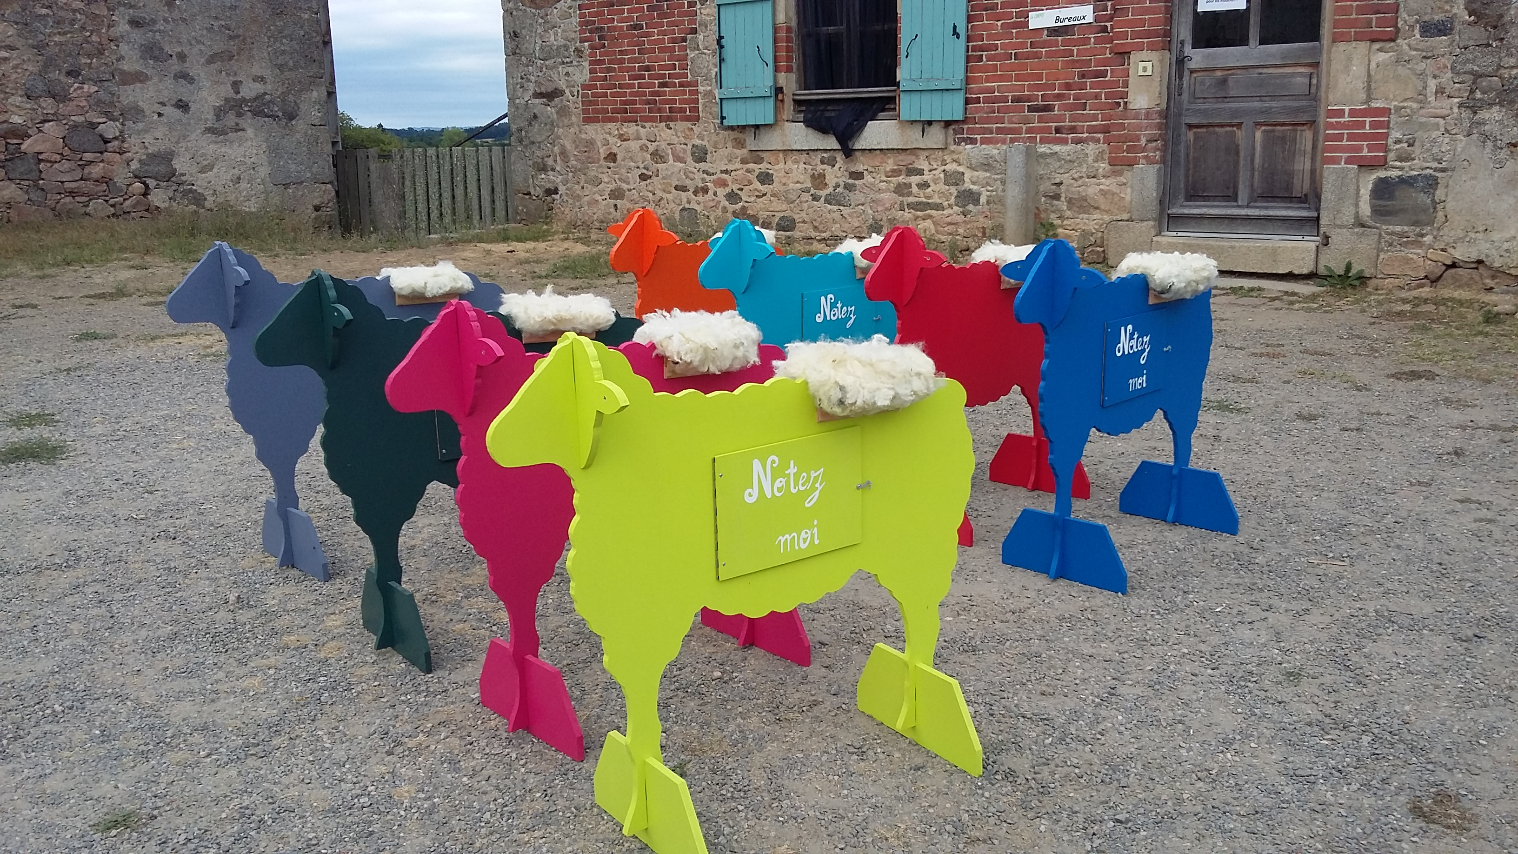S’étalonner pour estimer l’état des brebis
L’influence de l’état des brebis sur les résultats de reproduction est aujourd’hui bien connue. Une étude réalisée par l’Institut de l’Elevage a démontré que, dans un même troupeau, des brebis en bon état affichent 10 % de fertilité et 20 % de prolificité de plus que des brebis maigres. Sur la grille de notation de 0 à 5, le seuil à atteindre en début de lutte est de 3. Les femelles sont notées une par une aux cornadis ou bien au parc de contention un mois avant la mise à la reproduction. Celles qui n’atteignent pas la note de 3 sont triées et leur alimentation énergétique est majorée de 0,5 UFL par jour.
Du Royaume Uni à la Roumanie
Plusieurs outils sont disponibles pour s’étalonner sur la grille de notation de l’état corporel. En France, des jeux de mannequins en bois circulent via les animateurs du programme Inn’Ovin. Leur dos est composé d’un morceau de colonne vertébrale reconstitué à l’imprimante 3 D. Des couches de mousse plus ou moins épaisses les recouvrent afin d’illustrer les notes. Au Royaume Uni, l’étalonnage peut être réalisé à partir de petits sacs de mousse qui entourent les vertèbres et les cotes préparées par un taxidermiste. En Roumanie, afin de repérer facilement si les brebis maintiennent leur état corporel, une astuce des éleveurs consiste à intégrer 4 ou 5 brebis d’un type génétique plus exigeant. Ces brebis qui sont plus sensibles que les types rustiques utilisées servent de sentinelle. Elles sont tondues deux fois par an et aussitôt qu’elles atteignent le seuil critique, l’éleveur sait qu’il doit être vigilant pour l’ensemble du troupeau.
Ces astuces font partie des 73 astuces collectées par le réseau SheepNet. Retrouvez-les sur le site sheepnet.network/fr.
Photo. Des jeux de mannequins bois sont disponibles pour les journées techniques
CP : CIIRPO
Logo SheepNet

Laurence Sagot, Institut de l’Elevage/CIIRPO

